Щ

**КОНСПЕКТ ОТКРЫТОГО УРОКА РУССКОГО ЯЗЫКА В 5 КЛАССЕ**

# Пояснительная записка

Внедрение информационных технологий является неотъемлемой частью современного общего образования. В рамках введения ФГОС в нашу школу было поставлено учебно-лабораторное оборудование. В своей деятельности я часто применяю систему контроля и мониторинга качества знаний PROClass – это инструмент для проведения текущего, урочного и итогового контроля знаний и мониторинга образовательных достижений обучающихся. Данная интерактивная система тестирования предназначена для оперативной проверки знаний учащихся и позволяет анализировать уровень восприятия и понимания материалов занятия каждым учеником.

**Цель** данной работы: продемонстрировать умение проектировать учебное занятие с применением информационных технологий (учебно-лабораторного оборудования системы PROClass).

Предлагаемая методическая разработка урока русского языка в 5 классе представляет собой технологию по использованию современных средств организации учебной деятельности учащихся основной школы и ориентированную на формирование у школьников предметных компетенций, поискового стиля мышления, обучение пользоваться средствами, развитие широкого кругозора, а также навыков визуально-образного мышления.

В основу настоящей разработки урока положена совместная деятельность учителя и учащихся в ходе изучения учебной темы « Глагол как часть речи» в 5 классе. Урок представляет собой созданную средствами программного обеспечения PowerPoint мультимедийную презентацию и включает тестовые задания, выполненные в системе PROClass.

Урок разработан в соответствии с УМК под редакцией М. Т. Баранова, Т.А. Ладыженской, Л. А. Тростенцовой и др.

|  |  |
| --- | --- |
| **Тема урока** | « Глагол как часть речи» |
|  |  |
| **Цель урока:** | Углубить знания учащихся о глаголе, особенностях функционирования глаголов в речи, отработать умения правильно писать личные окончания глаголов; совершенствовать умение определять части речи, их морфологические признаки |
| **Задачи:** | ***Образовательная:*** повторить и систематизировать знания учащихся по теме урока, научиться определять синтаксическую роль глагола в предложении и спряжение с безударным личным окончанием.  ***Развивающая:***совершенствовать орфографические и пунктуационные умения и навыки; развивать навыки анализа текста, мотивацию к познавательной деятельности; развивать практические умения работы учащихся в системе PROClass.  ***Воспитательная:*** формирование умений сотрудничать при выполнении упражнений; воспитание внимания и уважения к слову , стремление к речевому самосовершенствованию. ***Здоровьесберегающие:*** работа по предупреждению и сохранению здоровья учащихся: профилактика зрения, осанки, поддержание интереса к учебе и снижение утомляемости. |
| **Тип урока** | Комбинированный - закрепление изученного материала в 4 классе и систематизации ЗУН. |
| **Предполагаемые результаты** | Формирование *языковой* компетенции: |
|  | Знать общее грамматическое значение, морфологические признаки и синтаксическую роль глагола , Уметь находить глаголы в тексте, различать по вопросу личную и неопределённую форму глагола. Закрепление навыков грамотного письма.  Формирование *коммуникативной* компетенции:  Формирование правильной речи. Обучение умению слушать чужую речь и излагать свои мысли в правильной форме. Формирование навыка работы с учебно-лабораторным оборудованием (системой PROClass). |
| **Методы и приемы** | Исследовательская деятельность; работа в группах; работа с опорной схемой-таблицей. |
| **Образовательные ресурсы** | [http://www.uroki.net](http://www.uroki.net/)  [http://www.zavuch.info](http://www.zavuch.info/)  https://nsportal.ru |
| **Оборудование** | Мультимедийный проектор, интерактивная доска (экран), компьютер, учебно-лабораторное оборудование PROClass. |
| **Наглядно-**  **демонстрационный материал** | Презентация по теме урока, материал для самооценки (светофор). |
| **Основные понятия** | Морфологические признаки, части речи, глагол, спряжение. |

**Организационная структура (сценарий) урока**

|  |  |  |  |  |  |
| --- | --- | --- | --- | --- | --- |
| **№** | **Этап урока** | **ИКТ** | **Деятельность учителя** | **Деятельность обучающихся** | **Планируемые результаты (УУД)** |
| 1. | Организационный момент |  | Приветствует учащихся, создает комфортную рабочую атмосферу в классе, проверяет готовность к уроку.  *Здравствуйте, ребята! Обычно люди говорят при встрече это доброе слово, желая друг другу здоровья.*  *Будем надеяться, что такое позитивное начало поможет вам добиться хороших результатов.* | Приветствуют учителя,  настраиваются на работу. | ***Личностные:***    *-* самоопределение;    -самооценка готовности к    уроку. |
| 2. | Мотивация к учебной  деятельности |  | *Ребята, мы как всегда рады видеть друг друга и готовы к совместной творческой работе. Перед вами на столах лежат цветные полоски: красная, жёлтая,* | Слушают учителя,  отвечают на вопросы. | ***Регулятивные:***  - уметь слушать в соответствии с целевой установкой; |

|  |  |  |  |  |  |
| --- | --- | --- | --- | --- | --- |
|  |  |  | *синяя, зелёная, чёрная. Посмотрите на них внимательно и выберите ту из них, которой соответствует ваше эмоциональное настроение именно сейчас.* |  | * устанавливать связь между целью учебной деятельности и ее   мотивом (зачем?)  ***Познавательные:***   * устанавливать причинно-   следственные связи, делать выводы. |
| 3. | Актуализация знаний | **Глагол**  **как**  **часть**  **речи** | *Сегодня на уроке мы продолжим добывать новые знания, изучая «самую живую часть речи, обладающую огромным потенциалом для выражения бесчисленных действий».*  *На удивительную силу этой части речи обращали вниманием многие писатели и лингвисты (языковеды).* | Обдумывают ответы на вопросы и осознают, что знаний недостаточно для полных ответов.  Слушают, | ***Познавательные:***  *-*осознавать  познавательную задачу; применять ранее  полученные знания;  -анализировать, сравнивать, обобщать, делать выводы. |

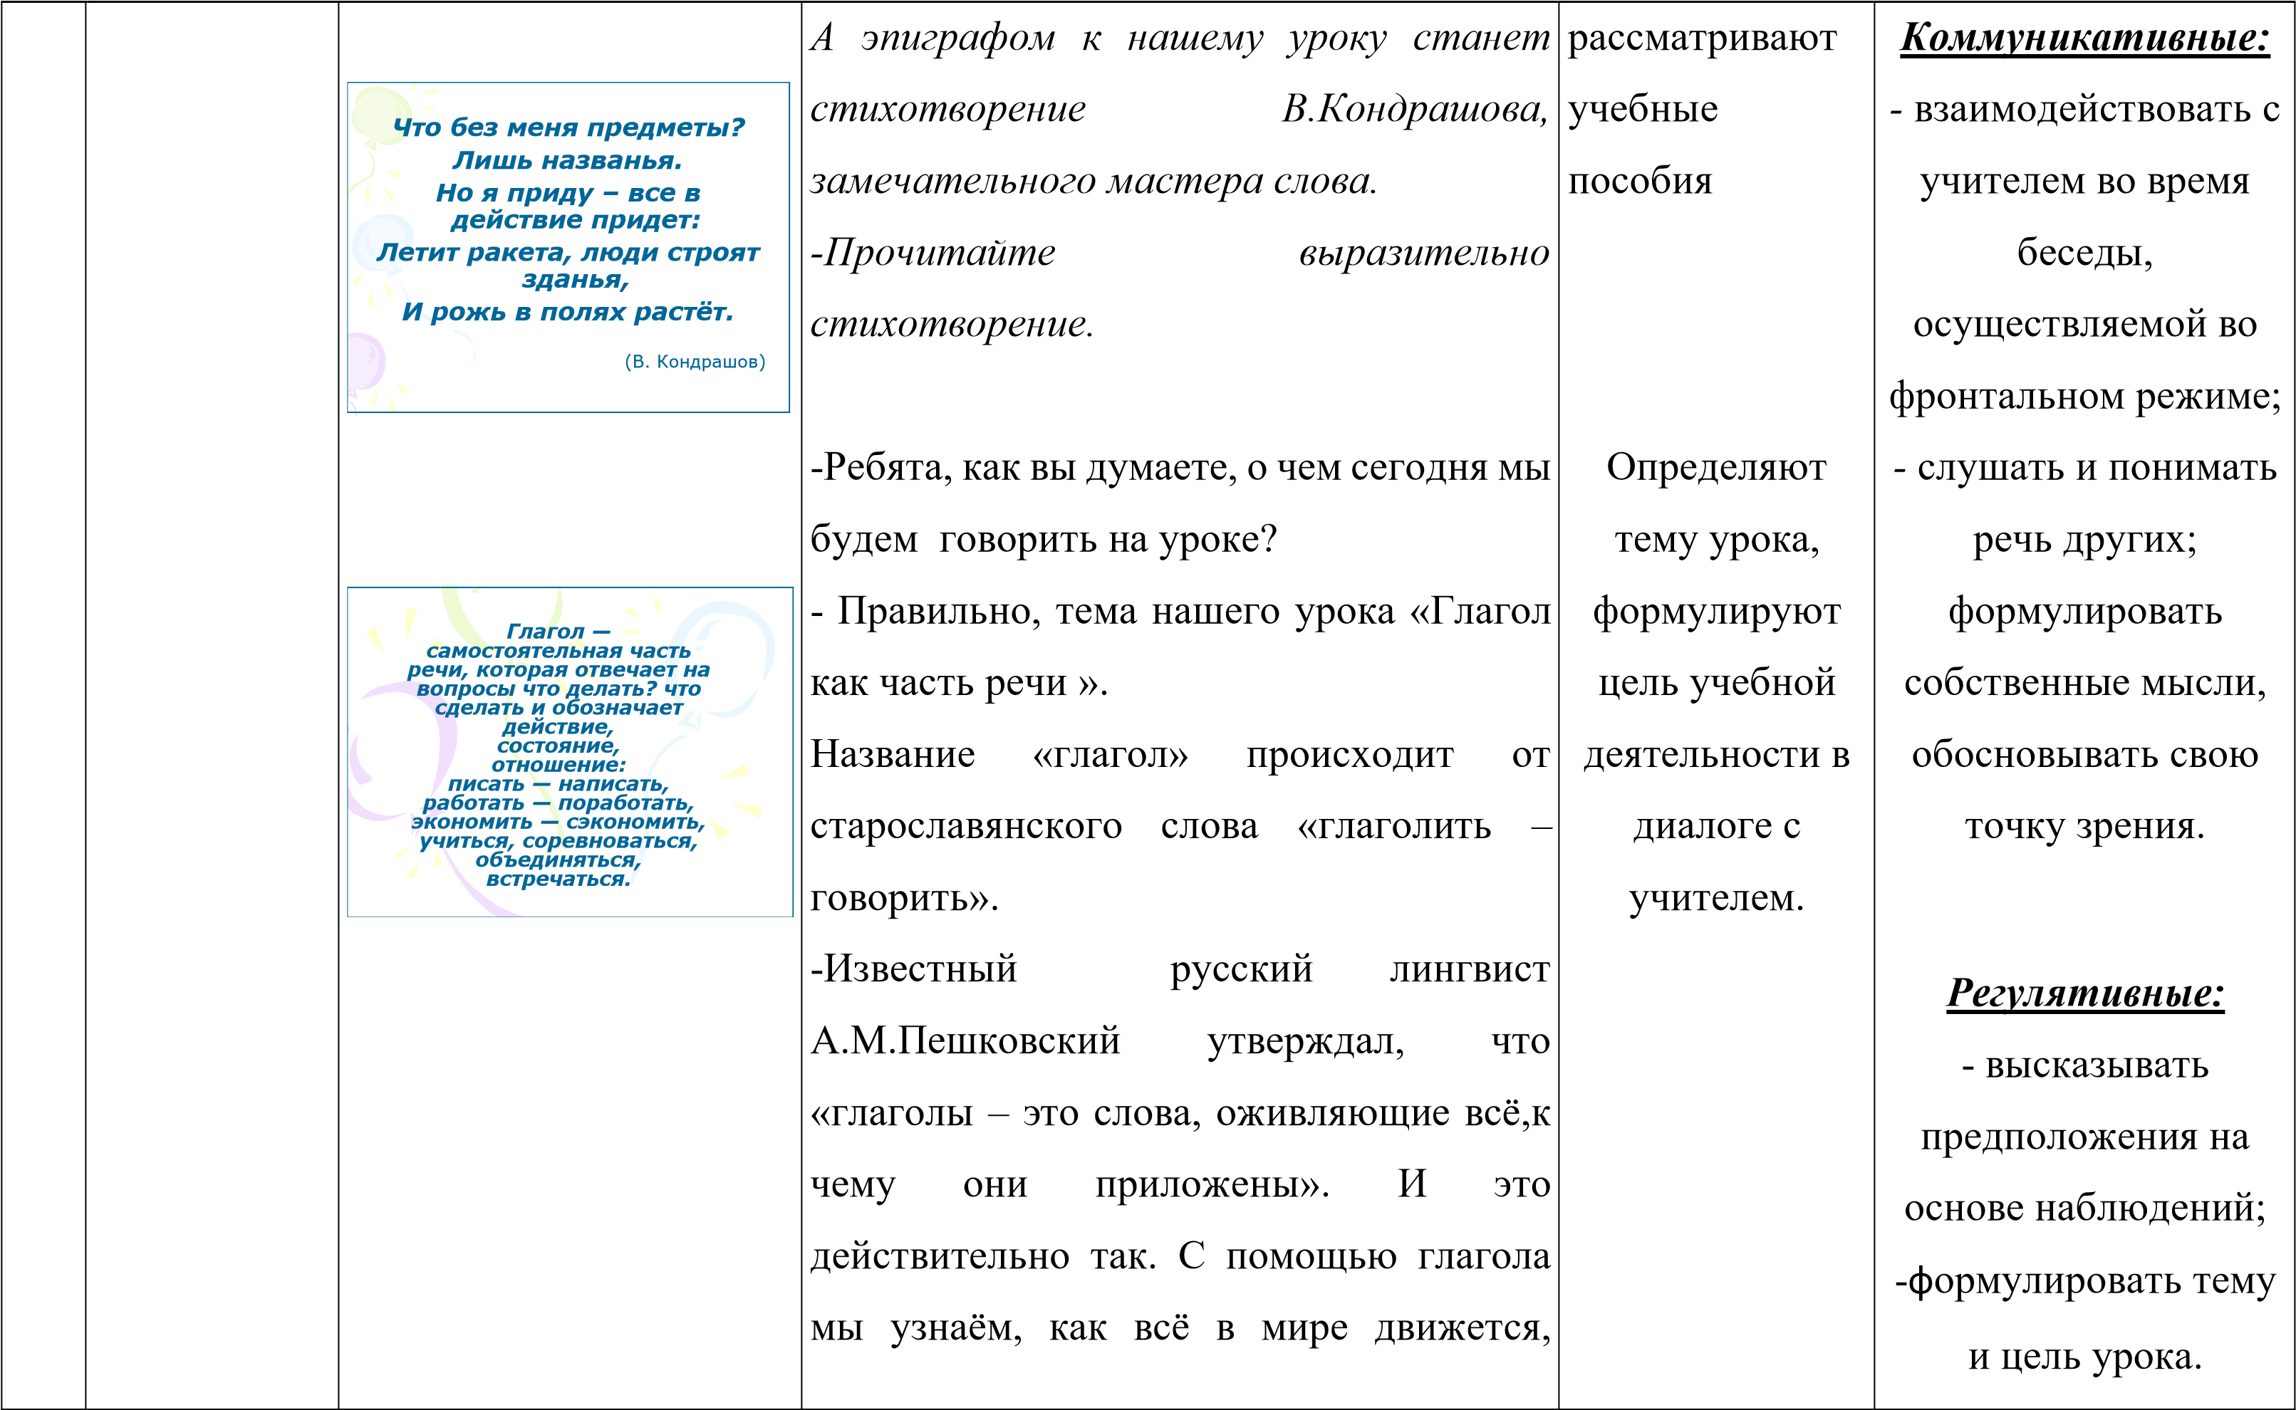

говорит, меняет краски, как звучит, как

чувствует себя.

Языковедами

глагол

выделяется

как

самая сложная и ёмкая самостоятельная

часть речи. По подсчётам учёных глагол

втор

занимает

после

ое

место

(

по

существительного)

частоте

употребления в речи.

Мастера

русской

речи

умело

использовали в своих произведениях

прямое и переносное

значение глаголов.

Давайте же все вместе будем учиться

пользоваться

многообразием

всем

глагольной лексики и выбирать наиболее

точные для каждой речевой ситуации

глаголы.

-

На какие вопросы вы бы хотели

получить ответ на сегодняшнем уроке?

|  |  |  |  |  |  |
| --- | --- | --- | --- | --- | --- |
|  |  |  | - Определяет вместе с учениками цели урока:   * *Повторить и систематизировать знания по теме: «Глагол».* * *Совершенствовать умение определять части речи, их морфологические признаки.* |  |  |
| 4. | «Открытие» новых  знаний и причины  затруднения |  | * Ребята, как вы считаете, зачем нам   нужно учиться пользоваться многообразием глагольной лексики? *- А теперь давайте проведём интересную зарядку для мозгов «Кто что делает?» Повар - …, врач - …, учитель - …, ученик - …,баянист - …, художник - …,портниха - …, продавец - …,пекарь -…, гром -…,молния - …, трава - …, дождь*   * *…,солнце -…, вода - …* * Послушайте отрывок из музыкального произведения «Мечты о море» и | Смотрят презентацию,  воспринимают на слух  информацию, осваивают  лингвистичес-  кие термины, игра | ***Познавательные:***  *-*ориентироваться в своей системе знаний  (определять границы знания/незнания);  обосновывать свое мнение.  ***Коммуникативные:***  *-* слушать и понимать речь других; |

|  |  |  |  |  |  |
| --- | --- | --- | --- | --- | --- |
|  |  |  | постарайтесь передать своё эмоциональное состояние, употребив глаголы.   * А сейчас давайте перенесём свой взгляд на изображённые перед вами пиктограммы (К доске прикреплено 9 пиктограмм с чётко выраженным настроением радости, грусти, доброты и т. д.) Сделайте и запишите вывод о роли глаголов в речи. * Вспомните всё, что вы знали раньше о глаголе, и запишите в первую колонку таблицы «Я знал…». * Объединитесь в пары и обсудите свои списки. Информацию, с которой оба согласны, оставьте, а информацию, с которой не согласен, обозначьте знаком вопроса | Начинают групповую работу по  исследованию временных  форм глагола.  Анализируют, сравнивают, обобщают  информацию,  делают выводы. | *-* уметь с достаточной полнотой и точностью выражать свои мысли.    ***Познавательные:*** осуществлять для решения учебных задач операции  анализа, синтеза, сравнения,  классификации,  устанавливать  причинно-  следственные связи, делать обобщения, выводы. |

|  |  |  |  |  |  |
| --- | --- | --- | --- | --- | --- |
|  |  |  |  |  |  |
|  |  |  | ***Физкультминутка***  Покачайтесь, покружитесь,  Потянитесь, потянитесь,  Приседайте, приседайте, Пошагайте, пошагайте.  Встаньте на носок, на пятку,  Поскачите-ка вприсядку, | Выполняют элементарные физические упражнения. | ***Личностные:***  приобретают новые знания, умения,  совершенствуют имеющиеся.    ***Личностные:*** |

|  |  |  |  |  |  |
| --- | --- | --- | --- | --- | --- |
|  |  |  | Глубоко теперь вздохните, Сядьте тихо, отдохните. |  | осознают  необходимость заботы о здоровье. |
| 5. | Закрепление, обобщение материала. |  | Слушает результаты исследования учащихся.  Корректирует /при необходимости/.  Составление обобщающей таблицы.  Работа со схемой- таблицей.   * На какие вопросы может отвечать глагол? * Что обозначает глагол как часть речи? - Какие морфологические признаки имеет глагол? * Каким членом предложения обычно бывает?   Организует выполнение упражнений 8082 и сопровождает совместную учебную | Зачитывают результаты своего  исследования.    Делают обобщающий вывод | ***Коммуникативные:***  *-*формулировать коммуникативное высказывание;  уметь планировать и организовывать  работу в группе; уметь управлять  поведением партнера; уметь давать свою оценку**.** |

|  |  |  |  |  |  |  |
| --- | --- | --- | --- | --- | --- | --- |
|  |  |  | деятельность, создаёт условия устранения перегрузки учащихся . | для |  |  |

Учитель читает вопросы и варианты Воспринимают ***Познавательные:***ответа, а ученики выбирают правильный на слух *-*ориентироваться в ответ с помощью оборудования информацию, своей системе знаний PROClass. Полученные ответы отражают отвечают на (определять границы понимание материала каждым учеником. вопросы теста, знания/незнания); По окончании теста автоматически выбирая -уметь работать с создается отчет о результатах работы. правильный системой контроля

Подводятся итоги, выставляются отмет-ответ. знаний PROCLASSки.  ***Регулятивные:***

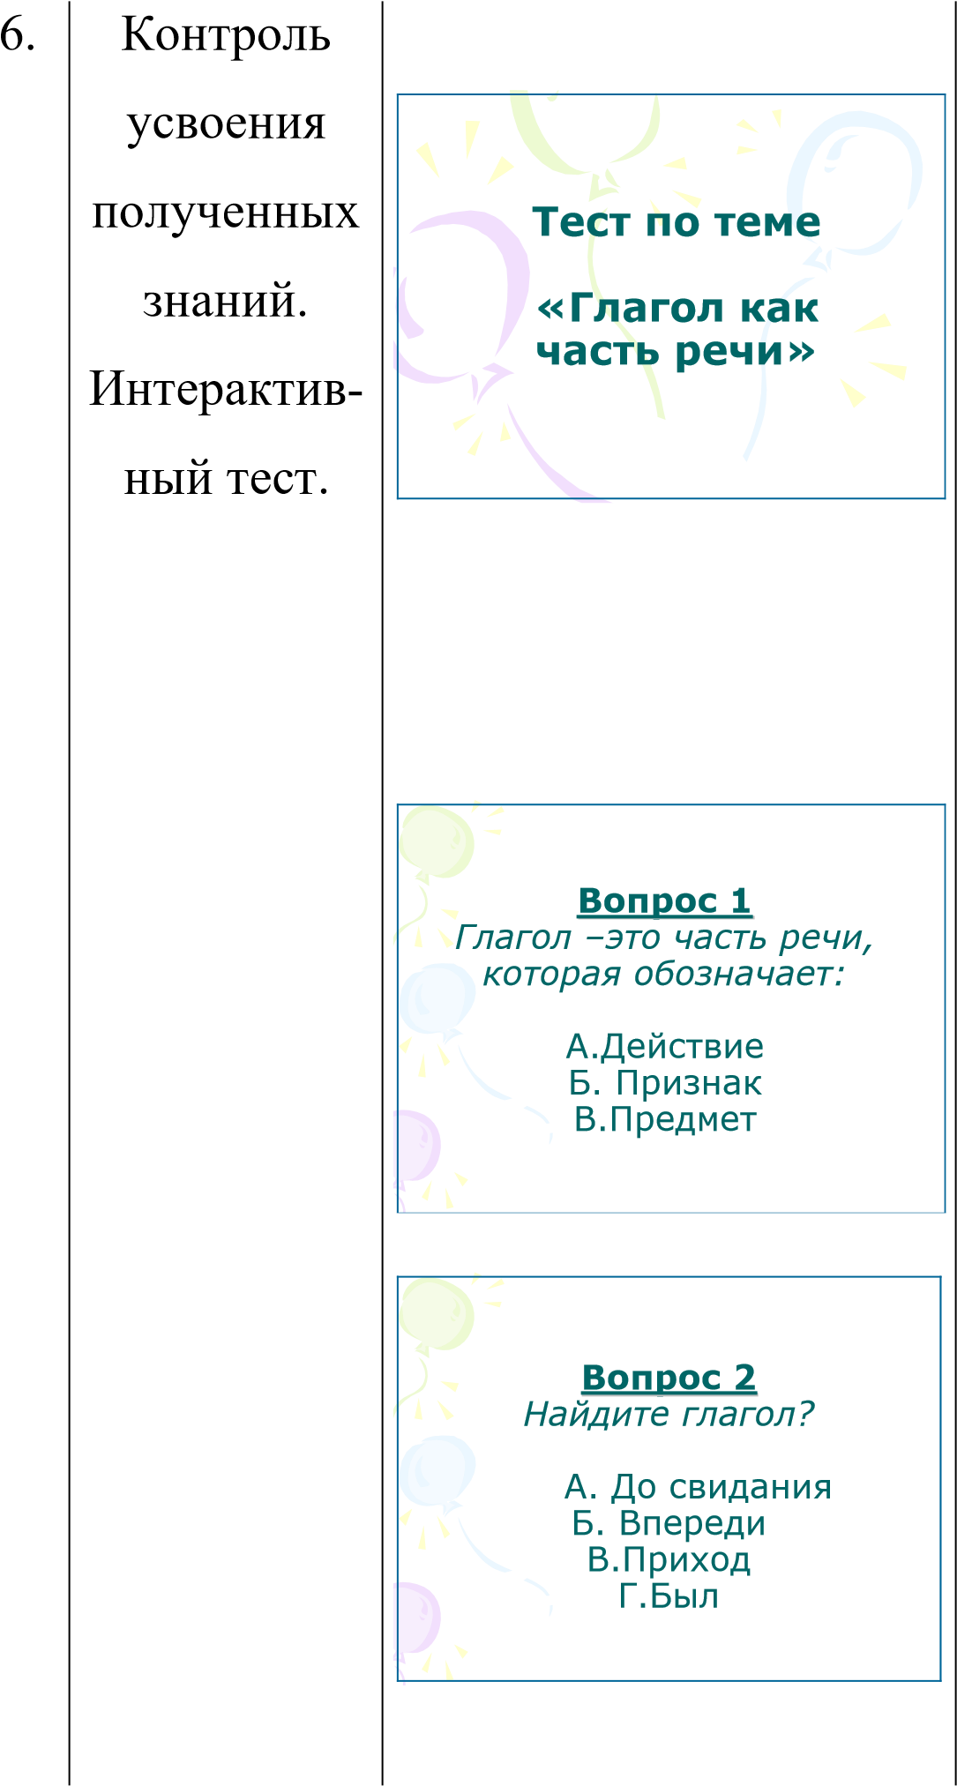 **Вопрос 1** - уметь слушать в

*Глагол –это часть речи, которая* соответствии с целевой

*обозначает:* установкой;

А.Действие - планировать свое

Б. Признак действие в

В.Предмет соответствии с **Вопрос 2** поставленной задачей;

*Найдите глагол?* - осуществлять само-

А. До свидания и взаимоконтроль

Б. Впереди

В.Приход Г.Был

## Вопрос 3

*Отметь глагол с буквой Е в окончании?*

А. Сдерж…тся Б. натерп…тся В. Дремл…тся Г.Провер…т **Вопрос 4**

*По каким признакам нельзя определять время глагола?*

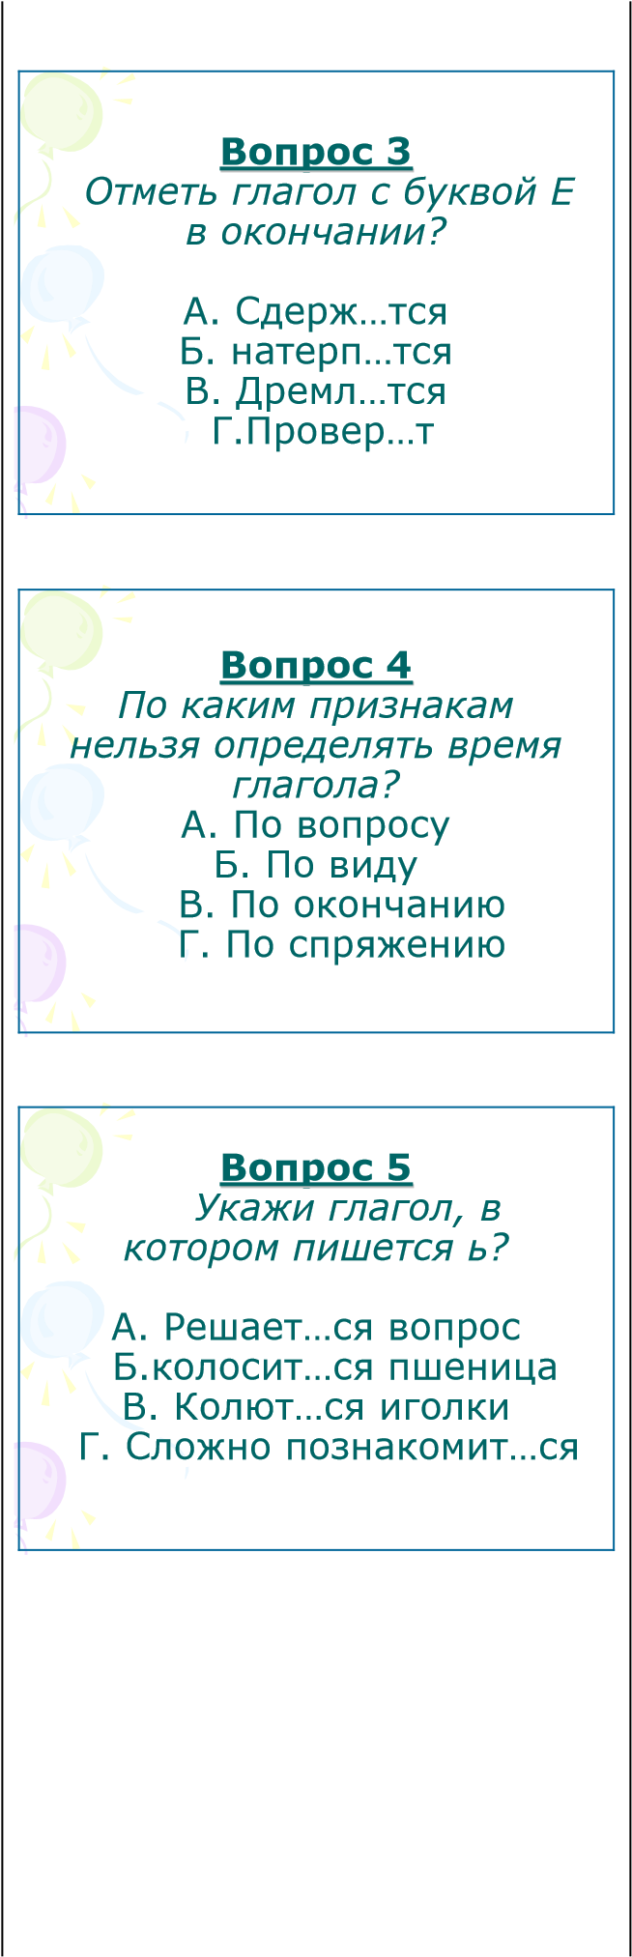А. По вопросу Б. По виду В. По окончанию Г. По спряжению

## Вопрос 5

*Укажи глагол, в котором пишется ь?*

А. Решает…ся вопрос

Б.колосит…ся пшеница

В. Колют…ся иголки

Г. Сложно познакомит…ся

## Вопрос 6

*Укажи глагол несовершенного вида?*

А.Заслужить Б.Смеяться

В.Выслушать Г.Вычислить

**Вопрос 7**

*Нулевое окончание имеют глаголы*

А. Прошедшего времени

Б. Настоящего времени

В. Будущего времени

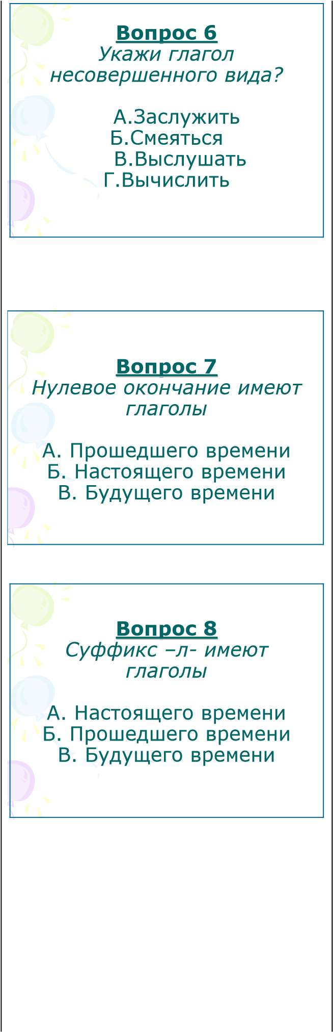**Вопрос 8** *Суффикс –л- имеют глаголы* А. Настоящего времени

Б. Прошедшего времени

В. Будущего времени

## Вопрос 9

*Найдите глагол 1 спряжения?*

А.Дышать Б.Думать

В.Увидеть Г.Строить

|  |  |  |  |  |  |
| --- | --- | --- | --- | --- | --- |
|  |  | **Вопрос**  **9**  *~~Н~~*  *айдите*  *глагол*  *1*    *спряжения*  *?*  А  .  Дышать  Б  .  Думать  В  .  Увидеть  Г  .  Строить                  **Вопрос10**  *Укажите строку, где все ~~гл~~аголы настоящего времени*  А. Напишу, придёшь, построит, выучим, споёте.  Б. Жил, ловил, закинул, пришёл, вымолвил.  В. Хотят, велят, идёт, плывёт, говорит. | .      **Вопрос 10**  *Укажите строку, где все глаголы настоящего времени*  А. Напишу, придёшь, построит, выучим, споёте.  Б. Жил, ловил, закинул, пришёл, вымолвил.  В. Хотят, велят, идёт, плывёт, говорит. |  |  |
| 7. | Рефлексия. |  | * Что нового узнали на уроке? * Какие трудности у вас появлялись в процессе работы? * Как вы их преодолевали? * Понравилось ли вам на уроке? * Какое настроение у вас сейчас?       Анализ и выявление качества и уровня овладения знаниями.  Предлагает ученикам оценить свою деятельность на уроке с помощью «Светофора» (зелёный – все понятно, желтый – есть затруднения, красный – много непонятного – карточки данных цветов даны учащимся еще до урока). | Делают самоанализ.  Определяют уровень  приобретенных знаний. | ***Личностные:***   * устанавливать связь между целью   деятельности и ее результатом.  ***Регулятивные:***   * совместно с   учителем и  одноклассниками давать оценку  деятельности на уроке;  -выделять и осознавать то, что уже усвоено и что нужно еще усвоить. |
| 8. | Домашнее задание. |  | 1.Упр. 83.  2.Рабочая тетрадь: задание 26 (с.14-15) |  |  |

# Вывод

Проведение урока с применением учебно-лабораторного оборудования (системы PROClass) позволяет добиться следующих результатов:

* рационально использовать учебное время;
* своевременно выявлять и корректировать пробелы в знаниях учеников;
* повысить мотивацию учебно-познавательной деятельности обучающихся;
* объективно оценивать ЗУН учащихся;
* система дает универсальное средство для оценки знаний учащихся всего региона или одной школы в режиме реального времени.

# Использованная литература

1. Методика преподавания русского языка в школе: Учебник для студ. высш. пед. учеб. заведений / М.Т.Баранов, Н.А. Ипполитова. Т.А. Ладыженская. М. Р. Львов; / Издательский центр “Академия”, М., 2000.
2. Педагогические технологии на основе информационно-коммуникационных средств/ Селевко Г.К./, М.: НИИ школьных технологий, 2005. (Серия “Энциклопедия образовательных технологий”.)
3. Апатова Н.В. Информационные технологии в школьном образовании. – М., 1994.
4. Эффективность компьютерного обучения // Новые информационные технологии в образовании. - М., 1991. - Вып. 6. **Интернет-ресурсы**

<http://nsportal.ru/shkola/materialy-metodicheskikh-obedinenii/library/ispolzovanie-ikt-v-obrazovatelnom-protsesse>

<http://festival.1september.ru/articles/602227/>

<http://reshenie71.ru/proclass/index_proclass.htm>